Контрольная работа №1

Ст. гр. ИПЗпз-12-2
Бондаренко Иван
Вячеславович

Тема работы: «База данных видеофильмов».

Объектом исследования является область организации съемки видеофильмов и автоматизация показа премьер в кинотеатрах.
Допустим, иметься множество фильмов, которые ожидают показа в кинотеатрах. Необходима база данных, которая будет содержать название фильмов, актеров, дату съемки фильма, название кинотеатра в котором будет показана премьера.
Таким образом, могут быть выделены следующие задачи для автоматизации:
- автоматизация статистики актеров по жанрам картин;
- автоматизированное формирование списка показа премьер в кинотеатрах.
К такой БД пользователь может обратиться с запросами:
- Фильмография Джейсона Стетхэма.
- в каком году был снят фильм «Иван Васильевич меняет профессию»?
- Кто снимался в фильме «Петля времени»?
- В каких кинотеатрах проходила премьера фильма «Побег из Шоушенка»?
- какие премьеры были в показе в кинотеатре «Познань»?

Создание концептуальной модели предметной области
Основным понятием примем видеофильм, который будет началом концептуальной модели. В любом фильме есть действующие лица, которыми являются актеры играющие в данном фильме. Один актер может сняться во многих фильмах, также как и в одном фильме снимается много актеров, в результате чего мы имеем отношение «многие ко многим».
Также после съемки фильма следует его премьера, право на которую выкупают кинотеатры. Фильм может показываться во многих кинотеатрах, а в свою очередь кинотеатр показывает множество премьер, из чего вытекает ещё одно отношение «многие ко многим».

Схематично созданная концептуальная модель

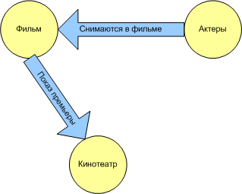

Выделение основных сущностей и построение ER-диаграммы
Построение ER-диаграммы начнем с описания подробных свойств каждого из объекта концептуальной модели.
Видеофильм должен иметь уникальный код в проектируемой БД. У каждого фильма имеется название, но т.к. названия фильмов могут быть одинаковыми (реализация другим режиссером, пересъемка старого фильма и т.д.), уникальным оно являться не может. Также фильм имеет год создания, страну, где был выпущен, и жанр к которому относиться(комедия, мелодрама и т.д.).
Каждый актер фильма должен иметь ФИО и уникальный код, которым он будет связан с фильмом, дату рождения, страну где проживает и жанр в котором снимается, т.к. в данном случае отношения «один ко многим» невозможно добиться, вводим ассоциацию под названием «Актеры в фильме», которая будет содержать код фильма, код актера.
После съемки фильма следует его показ в кинотеатрах. Каждый кинотеатр должен иметь свой уникальный код, свое название, количество мест для зрителей и город в котором располагается. Между фильмами и кинотеатрами невозможно отношение «один ко многим», поэтому также вводим ассоциацию под названием «Премьера», которая будет содержать код фильма, дату, страну показа и код кинотеатра.

Таким образом, имеем следующую ER-диаграмму нашей БД

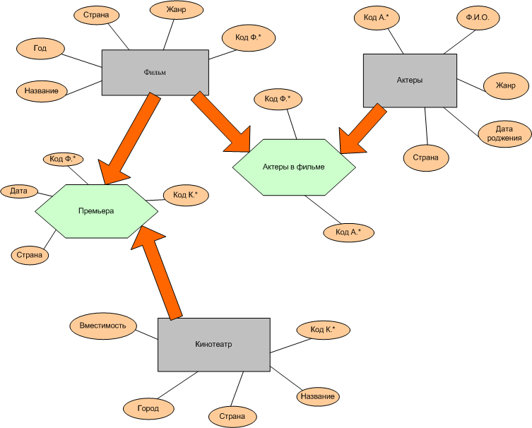

Нормализация БД
После нормализации построенной БД, мы имеем следующие таблицы, составляющие базу данных
Таблица 1 – отношение «Фильм»
-Код
-Название
-Страна
-Год
-Жанр

Таблица 2 – отношение «Кинотеатр»
-Код
-Название
-Город
-Вместимость
-Страна

Таблица 3 – отношение «Премьера»
-Дата
-Код кинотеатра
-Код фильма
-Страна

Таблица 4 – отношение «Актеры»
-Код
-Ф.И.О.
-Дата рождения
-Страна
-Жанр

Таблица 5 – отношение «Актеры в фильме»
-Код фильма
-Код актера

